

**2025年广东省八年级数学下册预测押题卷(2)（人教版）**

**一、选择题：本大题共10小题，每小题3分，共30分.在每小题给出的四个选项中,只有一项是符合题目要求的.**

1．下列二次根式中属于最简二次根式的是（　　）

A． B． C． D．

2．（2022八下·龙游月考）定义运算“★”：对于任意实数a，b，都有 ★ = ．若 ，则 ★ 的值为（　　）

A．0 B． C． D．5

3．（2024八下·柳南期中）我国是最早了解勾股定理的国家之一．据《周髀算经》记载，勾股定理的公式与证明是在商代由商高发现的，故又称之为“商高定理”；三国时代的蒋铭祖对《蒋铭祖算经》内的勾股定理作出了详细注释，并给出了另外一个证明．下面四幅图中，不能证明勾股定理的是（　　）

A．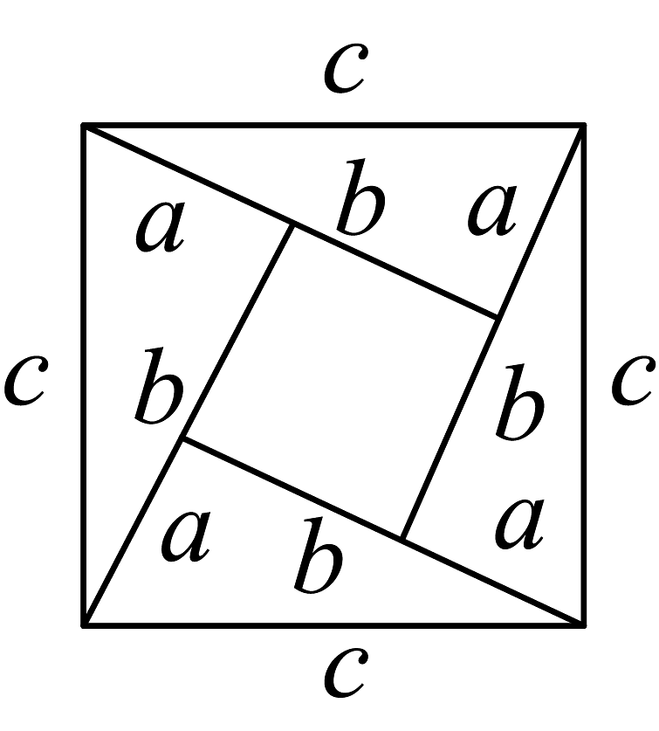 B．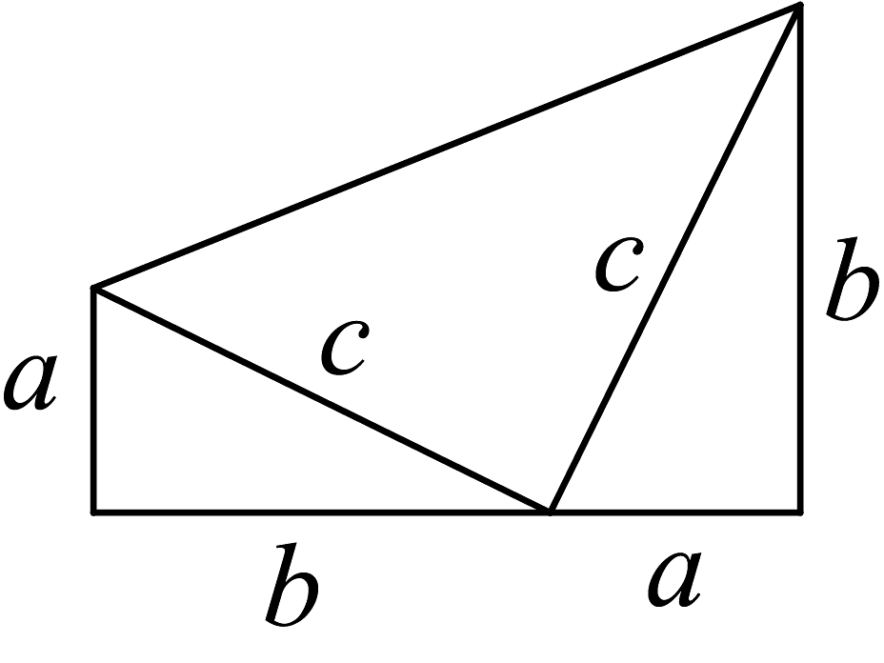

C．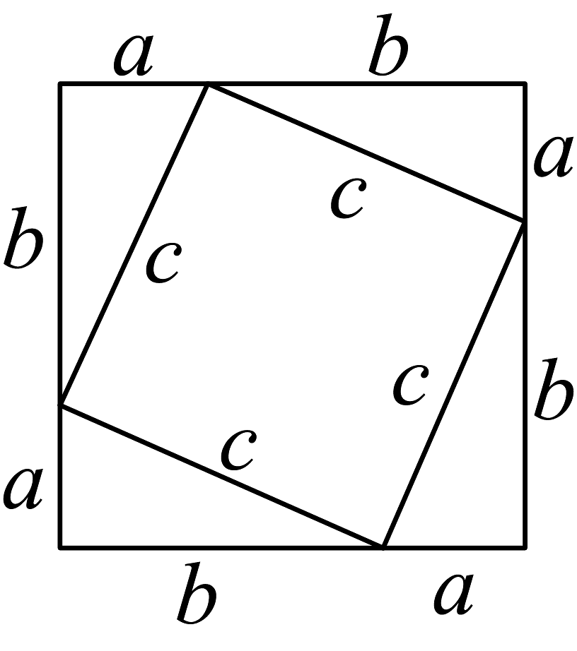 D．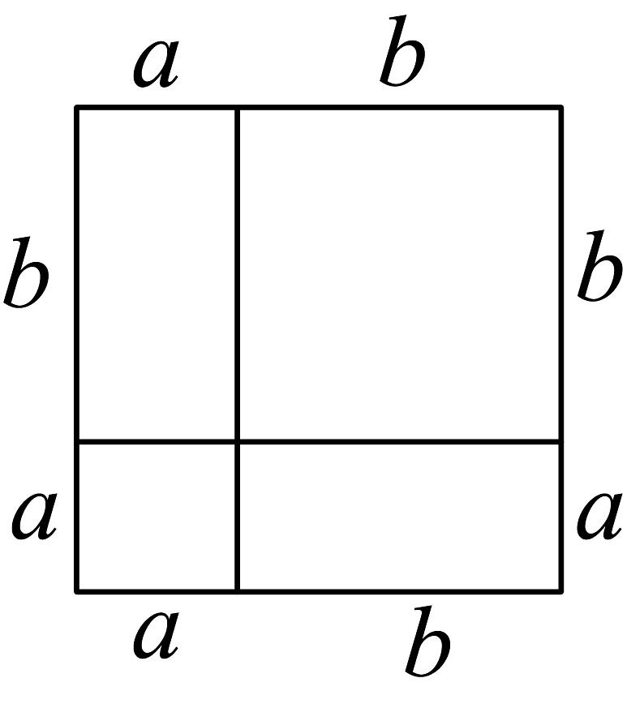

4．已知方程 解是 ，则直线 与 的交点是（　　）

A．（1，0） B．（1，3） C．（-1，-1） D．（-1，5）

5．在某校“我的中国梦”演讲比赛中，有9名学生参加决赛，他们决赛的最终成绩各不相同.其中的一名学生想要知道自己能否进入前5名，不仅要了解自己的成绩，还要了解这9名学生成绩的(　　)

A．众数 B．方差 C．平均数 D．中位数

6．（2024八下·从江期末）如图，在中，，按以下步骤作图：①以为圆心，任意长为半径作弧，分别交、于、两点；②分别以、为圆心，以大于的长为半径作弧，两弧相交于点；③作射线，交边于点．若，，则线段的长为（　　）

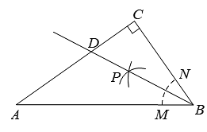

A．3 B． C． D．

7．（2024八下·渌口月考）正六边形蜂巢的建筑结构密合度最高、用材最少、空间最大、也最为坚固．如图，某蜂巢的房孔是边长为6的正六边形，点O是正六边形的中心，则的长为（　　）

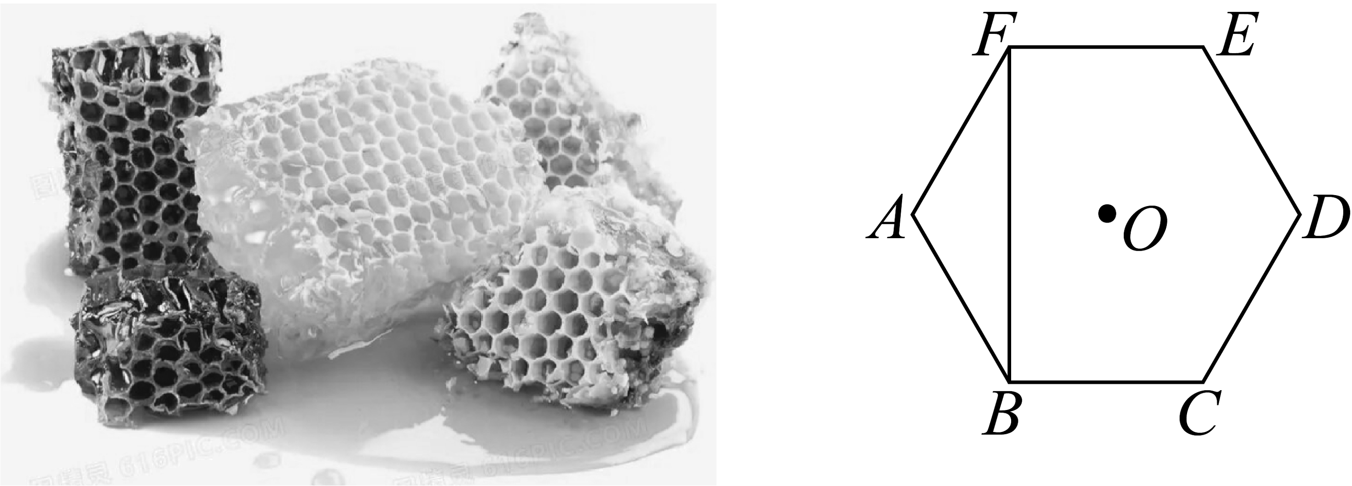

A．12 B． C． D．

8．（2024八下·余干期末）已知一次函数的图象经过点，其中，，则关于的一次函数和的图象可能是（　　）

A．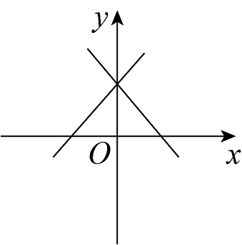 B．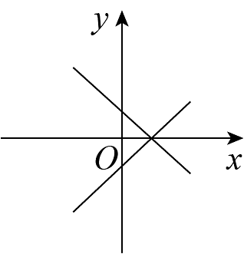

C．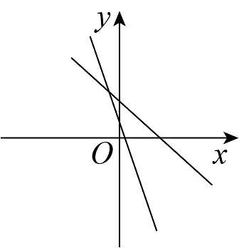 D．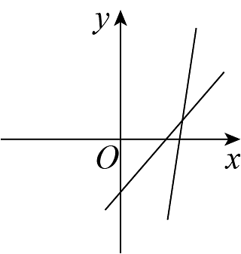

9．（2023八下·晋安期末）如图，正方形的边长为，点和点在轴正半轴上，点、在第一象限，一次函数的图象交、分别于、．若与的面积比为，则的值为（　　）

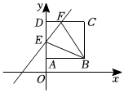

A． B． C． D．

10．（2023八下·锡山期中）如图，在边长为1的正方形中，P是对角线上一点，连接，过点P作，交于点E，下列结论：①；②；③；④的最小值为，其中正确的是（　　）．

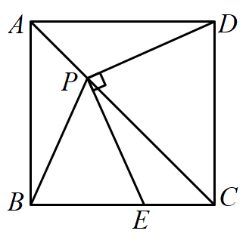

A．①② B．①④ C．①②③ D．①②③④

**二、填空题：本大题共5小题，每小题3分，共15分.**

11．（2023八下·江城期末）已知为正整数，且也为正整数，则的最小值为　 　.

12．（2024八下·哈尔滨期中）如图，在正方形ABCD中，E是AB上一点，BE=2，AE=3BE，P是AC上一动点，则PB+PE的最小值是　 　．

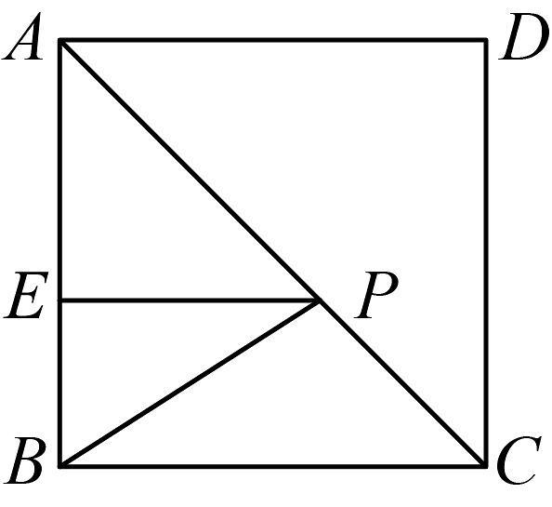

13．直线l： （k、b是常数， ）经过 、 两点，其中 ，下列四个结论：①方程 的解在 和0之间；②若点 、 在直线l上，则 ；③ ；④不等式 的解集为 时， ，其中正确的结论有　 　.（只需填写序号）

14．（2023八下·资阳期末）已知直线的解析式为，菱形，，，…按图所示的方式放置，顶点，，，，…均在直线上，顶点，，，…均在轴上，则点的坐标是　 　．

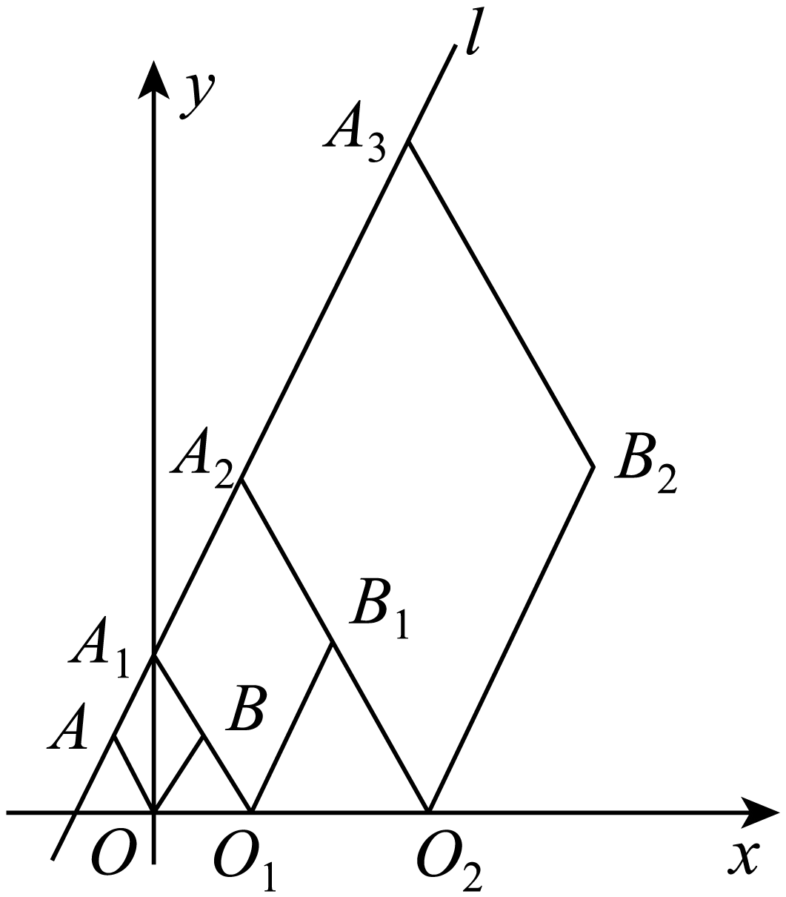

15．（2023八下·武侯期末）定义：在平面直角坐标系中，若点M关于直线的对称点在的内部（不包含边界），则称点M是关于直线的“伴随点”．如图，已知三点，连接，以为边作．若在直线上存在点N，使得点N是关于直线的“伴随点”，则n的取值范围是 　 　．

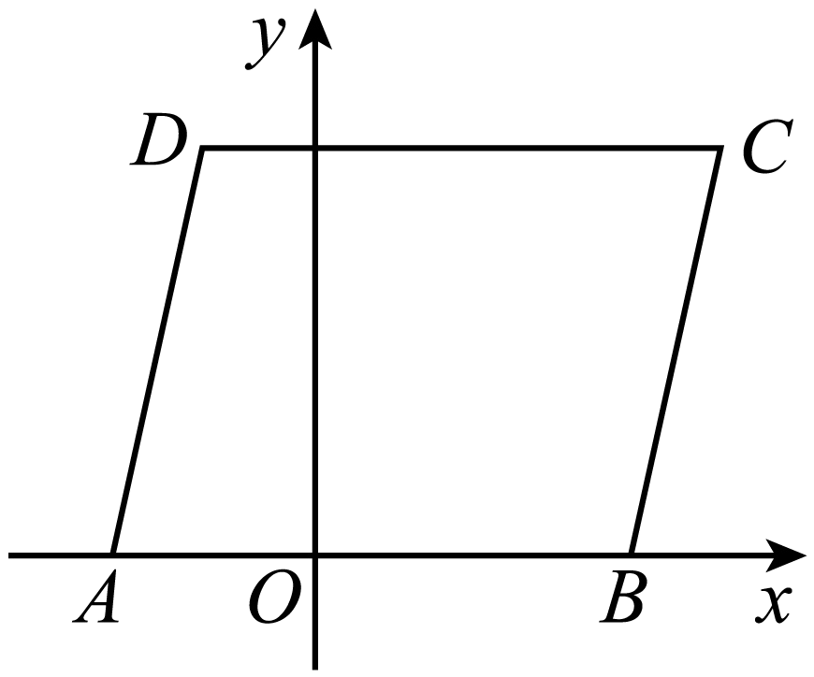

**三、解答题（一）：本大题共4小题，共36分.**

16．计算：

（1） ；

（2） ．

17．（2023八下·岳池期末）先化简，再求值：，其中．

18．如图，已知四边形ABCD为正方形，AB= ，点E为对角线AC上一动点，连接DE，过点E作EF⊥DE．交射线BC于点F，以DE、EF为邻边作矩形DEFG，连接CG．

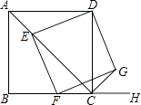

①求证：矩形DEFG是正方形；

②探究：CE+CG的值是否为定值？若是，请求出这个定值；若不是，请说明理由．

19．（2024八下·顺德月考）已知函数，．

（1）若，求x的取值范围；

（2）若以x、y为坐标的点是已知两个一次函数图象的交点，求的值．

（3）若关于x的不等式组的解集为，求的值．

（4）若，求A、B的值．

**四、解答题（二）：本大题共2小题，共18分.**

20．（2023八下·富县期末）近年来，各种火灾事故频繁发生，掌握好消防安全知识，可以在火灾发生时起到重要作用．某校为了解学生对消防安全知识的掌握情况，对八年级共1500名同学进行了测试，现随机抽取八（1）班、八（2）班各15名同学的测试成绩（单位：分）进行整理，得到如下信息：

八（1）班15名学生测试成绩：78，83，85，87，89，90，92，93，94，95，97，98，99，100，100

八（2）班15名学生测试成绩其中有1人，有2人，有3人，有5人，有4人

八（1）和八（2）班测试成绩的平均数，中位数，众数，方差如下表所示：

|  |  |  |  |  |
| --- | --- | --- | --- | --- |
| 班级 | 平均数 | 众数 | 中位数 | 方差 |
| 八（1）班 | 92 | ▲ | ▲ |  |
| 八（2）班 | 90 | 87 | 91 |  |

（1）根据以上信息，补充完整表格中　 　，　 　的信息．

（2）若规定测试成绩90分及以上为优秀，请估计参加测试的1500名学生中成绩为优秀的学生共有多少人？

（3）根据以上数据，你认为哪个班的学生消防安全知识测试的整体成绩更好？请说明理由．

21．阅读材料，解决问题：

把根式 进行化简，若能找到两个数m，n，满足 且 则可以把 变成 ，开方，从而使得 化简.

例如：化简

解：

（1）化简：

（2）已知 1≤a≤2，化简：

**五、解答题（三）：本大题共2小题，共21分.**

22．请阅读下列材料

问题：如图1，点A、B在直线l的同侧，在直线l上找一点P，使得AP+BP的值最小，小明的思路是：如图2所示，先作点A关于直线l的对称点A'，使点A'、B分别位于直线l的两侧，再连接A'B，根据“两点间线段最短”可知A'B与直线l的交点P即为所求．  
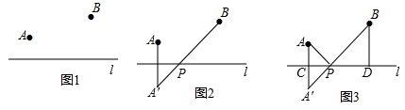

（1）如图3，在图2的基础上，设AA'与直线l的交点为C，过点B作BD⊥l，垂足为D，若CP=1，AC=1，PD=2，求出AP+BP的值：

（2）将(1)中的条件“AC=1”去掉，换成“BD=4-AC”，其它条件不变，直接写出此时AP+BP的值：

（3）请结合图形，求 的最小值．

23．（2023八下·北仑期中）在直角坐标系中，如图1，，点的坐标为，，点坐标为，点是射线上的动点，满足，以，为邻边作▱．

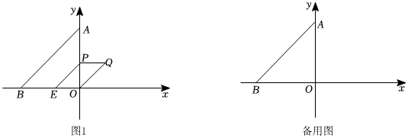

（1）当时，求出的长度；

（2）当时，是否存在的值，使得▱的面积等于面积的，若存在，求出的值；若不存在，请说明理由；

（3）当点在第四象限时，点关于点的对称点为，点刚好落在直线上时，求的值直接写出答案．